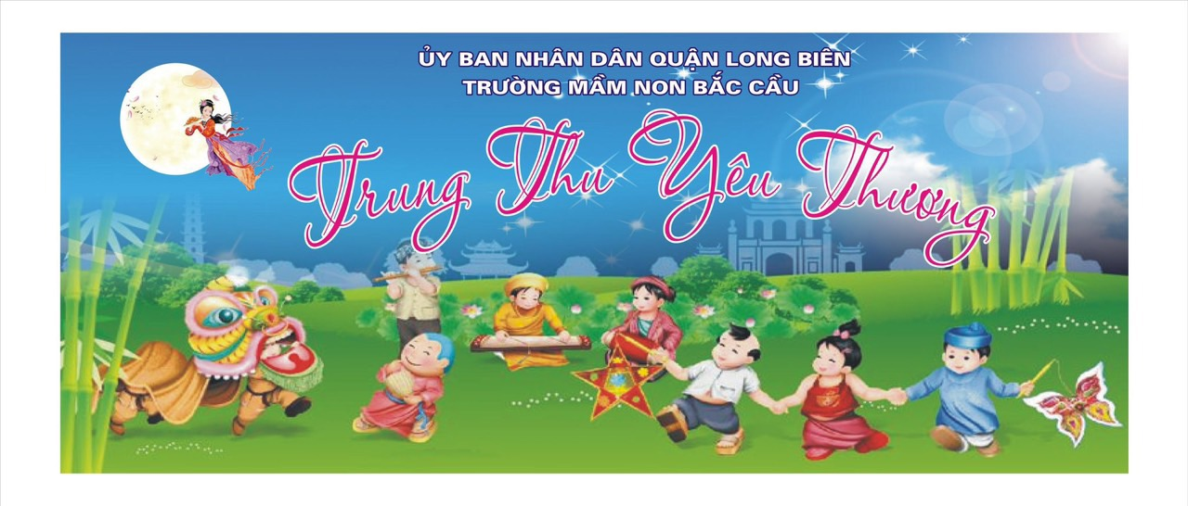THÔNG BÁO
V/v : Tổ chức chương trình “ Trung thu yêu thương”
Cho các bé Trường Mầm non Bắc Cầu
Trường mầm non Bắc Cầu trân trọng thông báo tới toàn thể quý vị phụ huynh.
Thứ năm, ngày 12/9/2019 nhà trường tổ chức chương trình “ Trung thu yêu thương” cho các con học sinh toàn trường với nội dung như sau:
+ Từ 16h - 16h 15 : Khai mạc - Tặng quà cho các bé có hoàn cảnh khó khăn và các bé khuyết tật.
+ Từ 16h 15 - 18H00:Chương trình nghệ thuật đặc sắc :
- Hoạt cảnh hài kịch.
- Ảo thuật, trò chơi giao lưu với các bé.
- Các tiết mục văn nghệ.
- Múa lân
Các tiết mục do các nghệ sỹ và các bé lớp năng khiếu biểu diễn.
Kính mong các quý vị phụ huynh đưa các con đến trường tham gia đầy đủ , đúng giờ để chương trình được tổ chức vui vẻ, ấn tượng và bổ ích.
Trân trọng !

